

MANUALE DI STILE 2024

# IL LOGO

## Logo POC 2014-2020 Regione Lazio

L’idea della realizzazione del logo POC Lazio trae origine dall’obiettivo stesso a cui sono destinati i Programmi Operativi Complementari. Testualmente:

*“I Programmi Operativi Complementari (POC) hanno l’obiettivo di garantire il completamento di interventi avviati nel ciclo 2014-2020”.*

Il POC concorre al perseguimento delle medesime finalità strategiche dei Programmi Operativi FESR e FSE del Lazio per il periodo 2014-2020, in funzione del rafforzamento degli interventi della programmazione comunitaria e ai fini del maggiore impatto degli interventi operativi e dell’efficiente esecuzione finanziaria;

L’elemento grafico distintivo della composizione del logo è la lettera C messa in evidenza dal colore giallo e rappresentata come un cerchio quasi chiuso, simbolo degli interventi pregressi avviati e non ancora completati.



## Caratteristiche tipografiche

### Colori e font utilizzati

**C**0 **M**35 **Y**85 **K**0 **R**249 **G**178 **B**51 **H**38 **S**79 **B**97 **HEX** #F9B233

**C**100 **M**18 **Y**0 **K**85 **R**0 **G**38 **B**62

**H**201 **S**100 **B**24 **HEX** #00263E

Font Futura Condensed Medium

Font Futura Book





## Declinazioni

### Versione positiva

Applicabile su sfondo bianco e in trasparente su sfondi molto chiari



### Versione negativa

Applicabile su ogni tipo di sfondo escluso il bianco

In caso di particolari necessità è prevista la declinazione in bianco e nero nelle versioni positiva e negativa del logo.

### Versione B/N positiva

Adatto per la stampa in B/N e per la stampa serigrafica a 1 colore. Applicabile su sfondo bianco e in trasparente e su sfondi molto chiari



### Versione B/N negativa

Adatto per la stampa in B/N e per la stampa serigrafica a 1 colore. Applicabile su qualsiasi sfondo escluso il bianco



## Modalità di applicazione

### Dimensioni minime

Per garantire la leggibilità del logo, evitare l’applicazione dello stesso con ingombro orizzontale inferiore ai 20mm

20 mm

### Esempio di applicazione su sfondo bianco



**Esempio di applicazione su sfondo grigio**

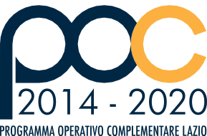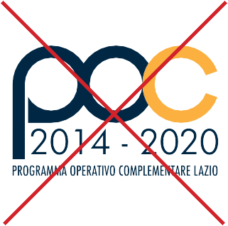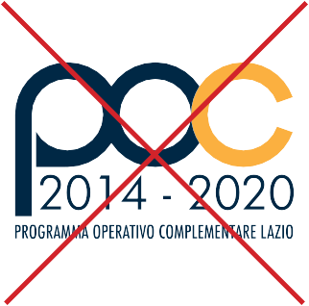

Sfondo grigio inferiore al 20% di nero

Sfondo grigio superiore al 20% di nero

### Esempio di applicazione su sfondi a colori

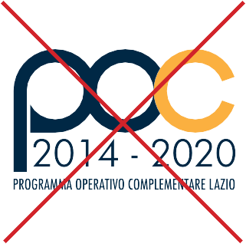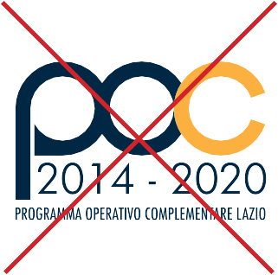

Colori pastello

Colori accesi

### Esempio di applicazione su immagini a sfondi scuri

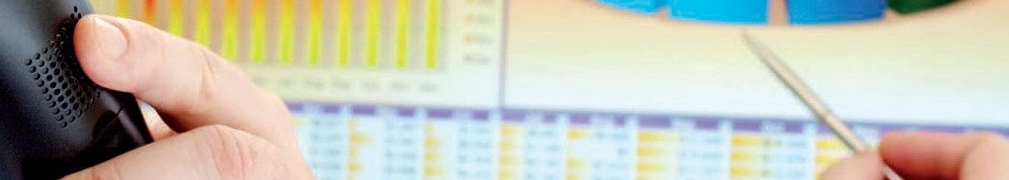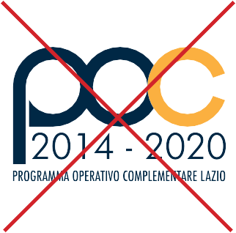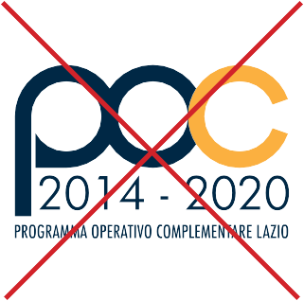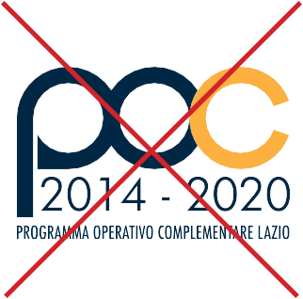

Sfondi fotografici

Sfondi scuri

# COMUNICAZIONE PUBBLICITARIA

## Barre cobranding POC

### Barra cobrandig POC logo Regione a destra

Si utilizza nei materiali stampa pubblicitari e promozionali quali ad esempio affissioni, locandine, pagine stampa editoriale, pieghevoli a due e tre ante, cartelline stampa e inviti. **Va collocata sempre alla base del layout**.



### Barra cobrandig POC logo Regione a sinistra

Questa declinazione va utilizzata in quei casi in cui si rende necessario l’inserimento **nella parte alta del layout** come ad esempio portali web, totem, rollup e pannelli fierisci ovvero nei casi in cui l’inserimento in basso ne pregiudicherebbe la leggibilità.



## Esempi di applicazioni nella comunicazione pubblicitaria e promozionale

### Affissione verticale, locandine,

**pagina pubblicitaria, manifesti, volantini**

### Affissione orizzontale, mezza pagina stampa



**TESTO PROVA**



**TESTO PROVA**

### Pieghevole a due ante, cartelline stampa



**Pieghevole a tre ante**



**Totem e Rollup**



# GRUPPO LOGHI UTILIZZO SOGGETTI TERZI



Nei casi previsti Enti e Società esterne dovranno utilizzare, **nei materiali a fine promozionale**, il seguente blocco loghi che andrà posizio- nato **in alto e a sinistra** di documenti o layout grafici e a sinistra di loghi di terzi se presenti.

L’altezza del blocco loghi POC **dovrà essere pari e comunque non inferiore** a quella di altri loghi presenti.



D

D

D

La **distanza D** tra i loghi è pari allo spazio di ingombro orizzontale delle lettere NE del logo di Regione Lazio. I loghi nel Blocco hanno la medesima altezza.



**gruppo loghi in positivo** per l’utilizzo su sfondi bianchi o chiari neri



**gruppo loghi in negativo** per l’utilizzo su sfondi di colore scuro o neri

### Posizionamento con loghi di soggetti terzi

Nell’esempio in questa pagina il gruppo loghi è correttamente posizionato in alto a sinistra e i loghi dei soggetti terzi (Enti, Società etc) hanno un’altezza che non supera quella dei loghi istituzionali e POC

